Ringsted festival 2016

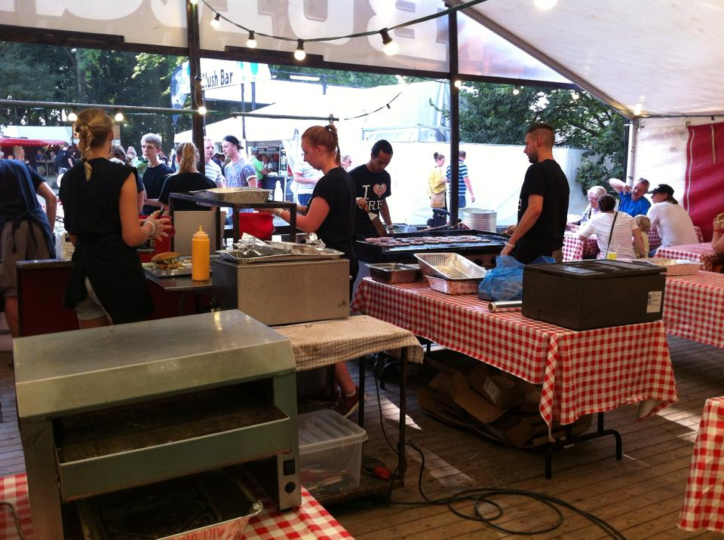

Igen i år får vi mulighed for at tjene nogen gode og uundværlige penge til TIK, ved at betjene Burgerboden på Ringsted festival, som i år ligger fra d. 4. til d. 6. augutst 2016.
Vi har brug for en masse frivillige, da det kræver mange hænder at holde boden kørende i hele åbningstiden. Vagterne vil ca. ligge inden for tidsrummet 11.00 – 02.00.
Det er sjovt at knokle sammen – ungdom, forældre, seniorer og hvem der ellers har lyst til at smide en burger over disken, snitte salat, varme boller og hvad der ellers skal til ☺.
For at beholde armbåndet ud over sine vagter, skal man have mindst 15 arbejdstimer på festivalen.
Der vil være mulighed for at overnatte på personalepladsen, i medbragt telt.
Tilmelding skal ske til Jeanne på mail: tik.jeanne@hansen.dk senest d. 1/6-16
Eller ved at aflevere nedenstående slip til Jeanne senest d. 1/6-16
Selvfølgelig vil jeg hjælpe til på Ringsted, og tjene penge til klubben ☺
Navn: __________________ Jeg overnatter i telt _____________
Jeg kan torsdag _______ jeg kan fredag _______ jeg kan lørdag _______

